**Практическая работа**

**Определение атмосферного давления в зависимости от изменения высоты места**

**Цель:** Рассчитать нормальное атмосферное давление для своей местности***.***

1. Используя знания, полученные на уроке и текст учебника, заполните таблицу:

|  |  |
| --- | --- |
| **Высота места**  **над уровнем моря ( м )** | **Атмосферное давление**  **( мм рт. ст. )** |
| 0 м | ? |
| 1000 м | 660 |
| **Средняя высота Шарьинского района 150 м.** | ? |

**Внимание!**

* **Установлено, что на уровне моря на параллели 45 при t 0°C давление составляет 760 мм.рт.ст. (нормальное**)
* **При подъеме на 10 м атмосферное давление понижается на 1мм. ртутного столба.**

2.Сделайте **вывод** о зависимости атмосферного давления воздуха от высоты места._____________________________________________________________

**Самоконтроль:**

**1. В районе полюсов мощность тропосферы:**

а) наименьшая;

б) наибольшая;  
в) средняя.

**2. В какое время летом при ясной погоде, наблюдается наимень­шая температура воздуха?**

а) в полночь;

б) перед восходом Солнца;

в) после захода Солнца.

**3. Заполните пропуски.**

При подъеме вверх в тропосфере температура воздуха уменьшается на каж­дые .......... км на ............ °С.

**4. Установите соответствие :**

а)дневной бриз;

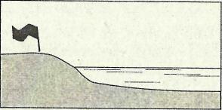

б)ночной бриз.

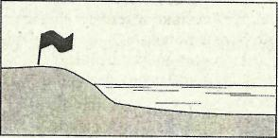

1. 2.

**5. При t = +10°С в воздухе содержится 6 г водяного пара. Такой воздух называется:**

а) насыщенным;

б) ненасыщенным.

**6. 23 марта лучи солнца падают под прямым углом:**

а) на экватор;

б) на северный тропик;

в) на южный тропик.

**7. Смена дня и ночи на Земле вызвана:**

а) вращением Земли вокруг своей оси;

б) вращением Земли вокруг Солнца;

в) наклоном земной оси;

г) орбитой годового вращения Земли.

**8. На какой высоте проходит верхняя граница атмосферы:**

а) 10 км;

б) 30 км;

в) 1000 км;

г) 3000 км.

**9. Определите принадлежность данных видов осадков.**

1. Дождь. а) твердые;

2. Изморозь. б) жидкие;

3. Крупа.

4. Гололед.

5. Снег.

6. Роса.

7. Морось.

8. Иней.

9. Град.